**《关于技术合同认定登记办理流程及政策解读》**

Q1什么是“技术合同”？...........................1

Q2什么是“技术合同认定登记”？...................1

Q3为什么要做“技术合同认定登记”？...............1

Q4谁去做技术合同认定登记？.......................2

Q5去哪儿做技术合同认定登记？.....................2

Q6技术合同认定登记的重点核查内容包括哪些？.......3

Q7什么样的技术合同才能认定成功？.................3

Q8技术合同认定登记的流程是？.....................4

Q9哪些类型的技术合同可以申请免税？...............4

Q10技术开发合同内容书写应有哪些注意事项？........5

Q11在开具发票时应注意哪些细节？..................5

Q12技术合同登记、免税的具体流程是什么？..........6

**Q1什么是“技术合同”？**

    技术合同是当事人就技术开发、技术转让、技术咨询和技术服务订立的确定相互之间权利与义务的合同。

1)技术开发合同，是当事人之间就新技术、新产品、新工艺、新品种或者新材料及其系统的研究开发所订立的合同。技术开发合同包括委托开发合同和合作开发合同。

2)技术转让合同，是合法拥有技术的权利人,将现有特定的专利、专利申请、技术秘密的相关权利让与他人所订立的合同。

3)技术咨询合同，是当事人一方以技术知识为对方就特定技术项目提供可行性论证、技术预测、专题技术调查、分析评价报告等所订立的合同。

4)技术服务合同，是当事人一方以技术知识为对方解决特定技术问题所订立的合同，不包括承揽合同和建设工程合同。

**Q2什么是“技术合同认定登记”？**

   技术合同登记机构对当事人提交申请认定登记的技术合同文本及相关附件进行审查，确认其是否属于技术合同，并进行分类登记(确定属于何种技术合同)，**核定技术交易额(技术性收入)**的工作。

**Q3为什么要做“技术合同认定登记”？**

  技术合同认定登记工作，是国家鼓励科技成果转化、促进和保障技术市场繁荣发展，落实国家和省有关促进科技成果转移转化优惠政策的一项重要措施，并对进一步规范技术交易行为，促进技术市场的健康、有序和繁荣发展，激发各类主体的创新活力，提升政府决策和产业发展的支撑能力，推动科技成果转化为现实生产力具有重要意义。

  技术合同认定登记是兑现各级各类促进科技成果转化优惠政策的重要依据。根据《技术合同认定登记管理办法》（国科发政字〔2000〕063号），**未申请认定登记和未予登记的技术合同，不得享受国家对有关促进科技成果转化规定的税收、信贷和奖励等方面的优惠政策**；经认定登记的技术合同，当事人可以持认定登记证明，向主管税务机关提出申请，经审核批准后，享受国家规定的税收优惠政策。划重点，**技术转让、技术开发**（和与之相关的技术咨询、技术服务合同），**免征增值税**；一个纳税年度内，**居民企业技术**转让所得不超过500万元的部分，**免征企业所得税**；超过500万元的部分，**减半征收企业所得税**。

**Q4谁去做技术合同认定登记？**

1)国内技术合同由技术交易卖方（乙方）提出登记申请。

2)涉外引进合同由技术交易买方（甲方）提出登记申请。

3)由申请主体在合同有效期内到所在辖区的技术合同认定登记机构进行认定登记。

**Q5去哪儿做技术合同认定登记？**

   技术合同依法成立后，由合同卖方当事人(技术开发方、转让方、顾问方和服务方)在技术合同成立之日起30日内，凭完整的合同文本和有关附件，向所在地的**技术合同登记机构**申请登记。

就北京地区而言，共有52家技术合同登记机构（含1家进口登记处），合同当事人可以任选一家登记处进行认定登记。

**Q6技术合同认定登记的重点核查内容包括哪些？**

1)确认其是否符合技术合同要求；（主要依据《技术合同认定登记管理办法》）

2)对何种技术合同进行分类登记；（主要依据《技术合同认定规则》）

3)核定其技术性收入。（主要依据《技术合同认定规则》）

**Q7什么样的技术合同才能认定成功？**

1)合同文本尽量使用国家科技部制定的规范文本；

2)项目名称：名称 + 类型（*** 的技术开发或技术转让）；

3)合同封面中的甲、乙方名称要使用全称且与所加盖的公章完全一致；

4)封面上的签定时间（与甲、乙任何一方加盖公章时间相一致）和有效期限一定要写年月日。

5)**合同的技术目标、技术内容要填写详实，避免技术内容空泛，保密及所属权等内容不能有矛盾；**

6)知识产权归属要明确归甲方或双方共有（所有权归乙方，甲方仅有使用权的项目不免税）；

7)**人名章、公章要清楚**；甲、乙双方方签署合同的人如果非法人则需在合同扉页中添加有关法人委托代理人信息（即合同签署人姓名，必须与后前签字页一致）；

8)合同附件必须备齐；

9)**合同金额必须用大写，经费分列总额要与总经费一致**；

10)**保密内容、保密范围、保密期限、泄密责任必须约定清楚；**

11)**成果提交形式必须与合同标的相符合**，有样机、设备的原则上提交数理不得超过3件；

12) 有关知识产权的约定内容中，如果合同标的为软件开发的，知识产权则相应改成软件著作权的约定；建议采用双方共享知识产权；

13)对于有硬件设备或是有硬件采购的合同，必须约定设备的归属权；

14)合同违约责任应该有明确的约定；

15)合同后续开发的产权本着公平、不妨碍技术进步与竞争的原则，哪方继续开发应属哪方；

16)合同争议解决应该明确具体仲裁或是属地法院。

**Q8技术合同认定登记的流程是？**

1)技术合同卖方当事人提出技术合同认定登记申请；

2**)登录“北京技术合同网上登记系统”（网址：http://210.76.97.49/Advanced/index.jsp），选择卖方操作——合同申请；**

3)按指引对照合同文本填写“合同登记申请”，注意“登记机构”请选择拟登记认定的登记处；

4)纸质版合同文本不符合认定登记规范的，需提交“合同补正”；

5)纸质版合同文本（建议不少于3份）送至登记机构进行认定，一般10日内会完成认定登记事项。

**Q9哪些类型的技术合同可以申请免税？**

  经合同登记认定为**技术开发**和**技术转让**的合同，并且是在北京交税的合同可以办理减免增值税。

注：关于知识产权的归属，必须约定为委托方所有或者受托方、委托方双方共有，否则不能认定为技术开发合同。

**Q10技术开发合同内容书写应有哪些注意事项？**

1)在签订技术开发合同时，合同中应明确包含**技术目标、技术内容、提交成果、产权归属、保密、争议解决**这几个主要的构成部分；

2)合同内容中所涉及的创新之处一定要在明确的体现在技术内容当中，否则合同登记人员无法判定的合同将被列入非技术开发合同，甚至非登记合同；

3)合同内容为软件开发的，应将开发软件所用的技术手段、软件的模块明确写在合同标的中；

4)提交成果：在书写合同时应注意要清楚地列出合同完成后乙方提交给甲方的技术、软件、设备、配方等，不可以含糊的用所开发成果全部提交给甲方这样的语句一带而过；

5)合同中甲乙双方约定要购买设备的，需将设备费标明。设备、仪器、零部件、原材料等费用不享受减免增值税的优惠。如：合同总金额30万，其中设备费5万，材料费5万（**享受减免税优惠的部分为：{合同总金额-设备费-材料费}**30-5-5=20万）。

**Q11在开具发票时应注意哪些细节？**

   开发票时需注意，给委托方（甲方）开具的必须是正式的“增值税普通发票（免税）”，且发票中的经营项目一栏与合同性质保持一致。如：技术开发合同在给甲方开具发票时经营项目一栏必须填写技术开发费；“付款单位（个人）”必须与正式合同上的委托方（甲方）单位的签章相一致。否则，即使合同被认定为技术开发合同也同样无法办理免税。

**Q12技术合同登记、免税的具体流程是什么？**

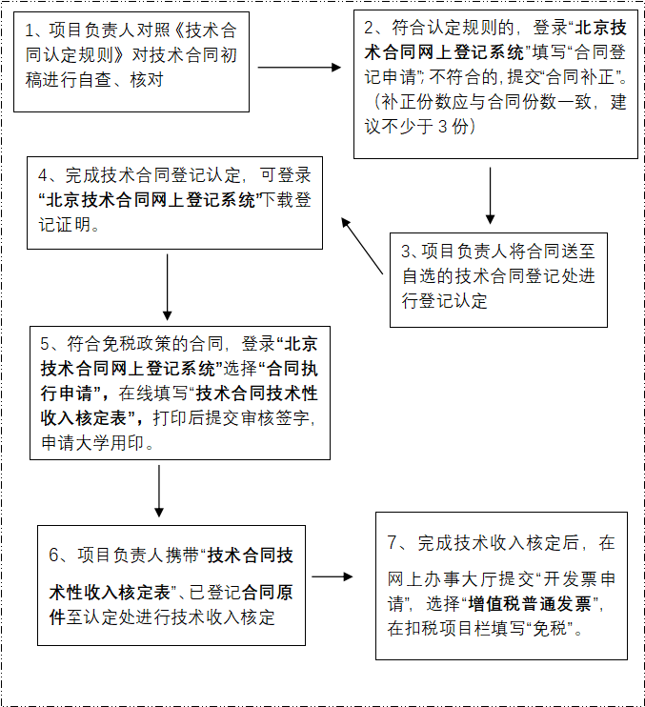

（本文字来源于华北电力大学发布的通知通告）